**بررسی الگوی جریان هوا در لوله‌ی حلقوی با قطر افزایشی**

**احمد بِدرام**

**استادیار (مهندسی مکانیک)، آموزشکده‌ی امام علی (علیه‌السّلام) طبس، دانشگاه فنی و حرفه‌ای استان خراسان جنوبی، طبس، ایران abedram@tvu.ac.ir**

**چکیده**

در این مقاله، الگوی جریان هوا در یک لوله‌ی حلقوی واگرا به کمک شبیه‌سازی عددی مورد بررسی قرار گرفته است. دو لوله به شکل «سه ربع دایره هم‌مرکز» با قطرهای 40 و 60 سانتی‌متر در نظر گرفته شده و لوله‌ی داخلی به اندازه‌ی 5سانتی متر به سمت چپ انتقال داده شده است تا هندسه تهیه شود. نتایج نشان داده است که بیشینه‌ی سرعت در مقطع k1 و مقطع خروجی به ترتیب برابر با 0.037m/s و 0.031m/s است. همچنین مشخص شد که به دلیل انحنای لوله، محل بیشینه‌ی سرعت در مقطع k1 از مرکز مقطع فاصله گرفته است. علاوه بر این، مشاهده گردید که بیشترین سرعت ایجاد شده در مسئله تقریباً برابر با 0.0613m/s است و اندکی پس از مقطع ورودی ایجاد می‌شود. نتایج نشان داد که کمترین دما در مقطع خروجی تقریباً برابر با 313 درجه‌ی کلوین بوده و توزیع دمای سیال در عرض مقطع نیز تقریباً به صورت سهموی است و دما در مرکز لوله کمترین مقدار خود را دارد. همچنین مشاهده شد که در نواحی نزدیک به ورودی، یک ناحیه با فشار منفی ایجاد شده است که دلیل آن انحنای لوله و تمایل جریان به جدا شدن از دیواره می‌باشد.

**واژه­های کلیدی:**

شبیه‌سازی عددی، جریان هوا، لوله حلقوی، قطر افزایشی، انتقال حرارت،

**Investigation of air flow in helical tube with incremental diameter**

**Ahmad Bedram**

Faculty of Imam Ali, South Khorasan Branch, Technical and Vocational University (TVU), Tabas, Iran

Email: abedram@tvu.ac.ir

**Abstract:**

In this paper, the air flow pattern in a helical tube with incremental diameter is investigated with the help of numerical simulation. The two tubes were taken in the form of "three quarters of the circle" with a diameter of 40 and 60 cm, and the inner circle was transferred to the left as well as 5 cm to prepare the geometry. The results show the maximum velocity in the k1 and outlet sections are 0.037m/s and 0.031m/s respectively. Also the location of the maximum velocity in the k1 section is away from the section center due to the curve of the tube. The results show that the maximum velocity generated in the problem is approximately equal to 0.0613 m / s and is generated shortly after the input section. The results showed that the lowest temperature in the outlet is approximately equal to 313 K and the fluid temperature distribution in the section is approximately parabolic and the temperature at the tube center has its lowest value. It was also observed that in areas near the entrance, a negative pressure area was created due to the curvature of the pipe and the tendency of flow to separate from the wall.

**Keywords:**

Numerical simulation, air flow, helical tube, incremental diameter, heat transfer,

**1-مقدمه**

انتقال حرارت در جریان داخلی از موضوعات مورد نیاز صنعت می‌باشد که تحقیقات متعددی در این زمینه انجام گردیده است. یکی از زمینه‌های مهم در این راستا، افزایش انتقال حرارت در جریان داخل لوله است که به روش‌های مختلفی انجام می‌شود. در این راستا در مقاله‌ی پیش رو به انتقال حرارت در جریان داخل یک لوله‌ی حلقوی با قطر افزایشی پرداخته می‌شود.

موسوی و همکاران ]1[ به بررسی عددی اثر میدان مغناطیسی بر انتقال حرارت و جریان سیال فروسیال (ferrofluid) در داخل لوله مارپیچ پرداختند. آن‌ها لوله‌ی مارپیچ را در شرایط مرزی دمای ثابت برای دیواره بررسی نمودند. آن‌ها بررسی پارامتریک برای بررسی اثرات عوامل مختلف مانند مقدار گرادیان میدان مغناطیسی و عدد رینولدز در نرخ انتقال حرارت و افت فشار انجام دادند. نتایج آن‌ها نشان می‌دهد که میدان مغناطیسی عدد ناسلت را تا حدود ۴۰درصد افزایش می‌دهد.

زو و همکاران ]2[ به بررسی انتقال حرارت جابجایی اجباری CO2 در یک لوله مارپیچ در فشارهای نزدیک بحرانی پرداختند. آن‌ها مسئله را به صورت شار حرارتی ثابت در نظر گرفتند. همچنین اثرات ترکیبی نیروی گریز از مرکز و نیروی شناوری بر روی انتقال حرارت را در نظر گرفتند. آن‌ها اعلام نمودند مدل اغتشاشی k- ε (RNG) به طور منطقی انتقال حرارت پیچیده را شبیه‌سازی می‌کند.

کارنیا و همکاران ]3[ انتقال حرارت جابجایی اجباری در لوله مارپیچ همراه با نوار پیچ شده را بررسی نمودند. آن‌ها اعلام نمودند نصب نوار بر روی لوله به عنوان روش تقویت انتقال گرما در یک سیستم حرارتی مطرح است و اکثر مطالعات مربوط به درج نوار روی لوله مستقیم متمرکز شده‌اند. از سوی دیگر ثابت شده‌است که لوله مارپیچ نسبت به لوله مستقیم دارای انتقال حرارت بیشتری می‌باشد. آن‌ها اعلام نمودند هدف اصلی تحقیقشان بررسی عددی رفتار جریان و انتقال حرارت در لوله مارپیچ همراه با نوار پیچ شده در معرض دمای ثابت دیوار است. یک مدل محاسبه‌ای سه بعدی براساس معادلات بقای جرم، مومنتوم و انرژی توسعه داده شده و در برابر همبستگی تجربی ایجاد شده تایید می‌شود.

یو و همکاران ]4[ مشخصه‌های انتقال حرارت مخلوط‌های هیدروکربن در طول چگالش در یک لوله مارپیچ را بررسی نمودند. آن‌ها اثرات شار جرمی، کیفیت بخار و فشار اشباع بر ضریب انتقال حرارت را مورد بررسی قرار دادند و مشاهده نمودند که ضرایب انتقال حرارت با افزایش شار جرمی و کیفیت بخار افزایش می‌یابد.

خسروی و عباسی ]5[ به بررسی عددی انتقال حرارت و تولید آنتروپی جریان نانوسیال در حال توسعه در لوله مارپیچ با استفاده از مدل دوفازی مخلوط پرداختند. یو و همکاران ]6[ به بررسی تجربی انتقال حرارت جابجایی اجباری مبرد هیدروکربن در لوله مارپیچ پرداختند. مرادی و همکاران ]7[ به بررسی تجربی رفتار حرارتی و آنتروپی یک لوله مارپیچ عمودی با جریان غیرجوششی رو به بالای دو فاز هوا و آب پرداختند.

در مقاله‌ی پیش رو، الگوی جریان هوا در یک لوله‌ی حلقوی واگرا به کمک شبیه‌سازی عددی مورد بررسی قرار گرفت. دو لوله به شکل «سه ربع دایره هم‌مرکز» با قطرهای 40 و 60 سانتی‌متر در نظر گرفته شد و لوله‌ی داخلی به اندازه‌ی 5سانتی متر به سمت چپ انتقال داده شده است تا هندسه تهیه شود.

**2-مشخصات هندسی:**

یک «سه ربع دایره» به شعاع 20سانتی‌متر و یک «سه ربع دایره» به شعاع 30سانتی‌متر در نظر بگیرید که با سه ربع دایره قبلی هم‌مرکز باشد. اگر سه ربع دایره‌ی 20سانتی‌متری را به اندازه‌ی 5سانتی‌متر به سمت چپ انتقال دهیم، هندسه‌ی این پژوهش ایجاد می‌شود که در شکل 1 نشان داده شده است.



**شکل 1-** هندسه‌ی لوله‌ی حلقوی با قطر افزایشی

**3-شبیه‌سازی عددی:**

جریان تراکم‌ناپذیر بوده و معادلات پیوستگی و ناویر استوکس برقرار است. در شبیه‌سازی حاضر، گسسته‌سازی معادلات مومنتوم به روش بادسوی مرتبه‌ی دوم و ارتباط معادلات فشار و سرعت توسط الگوریتم سیمپل‌سی[1] برقرار گشته است. شرط همگرایی حل، کوچک‌تر بودن تمام باقیمانده‌ها[2] از 0.001 می‌باشد. مسئله دو بعدی است و جریان پایا و آرام است. شبیه‌سازی عددی به کمک نرم‌افزار انسیس فلوئنت 15 انجام شده است. شرط مرزی در ورودی (مرز سمت چپ)، سرعت ثابت 0.05m/s و شرط مرزی در خروجی (مرز سمت راست)، فشار ثابت برابر با فشار محیط است. شرط مرزی برای دیواره‌ها، شرط «عدم لغزش» می‌باشد. شرط مرزی حرارتی در دیواره‌ها، دمای ثابت برابر با 330درجه‌ی کلوین است. دمای سیال ورودی به سیستم نیز 300درجه‌ی کلوین می‌باشد. سیال در نظر گرفته شده، هوا با چگالی 1.225kg/m3 و لزجت  و ضریب هدایت حرارتی 0.0242W/m.K و ظرفیت گرمای ویژه 1006.43J/kg.K است.

**4-نتایج و بحث:**

در شکل 2، خطوط جریان در مسئله نشان داده شده است. همانطور که مشاهده می‌شود خطوط جریان به صورت منظم در کنار یکدیگر تشکیل شده‌اند. در ابتدای مسیر که قطر کانال کمتر است، خطوط جریان به هم نزدیک‌تر است و این نشان می‌دهد که سرعت سیال در این مناطق بیش‌تر است که این موضوع مطابق با قانون پیوستگی می‌باشد.



**شکل 2-** خطوط جریان در مسئله

برای ارائه‌ی نتایج، دو مقطع در هندسه‌ی مسئله در نظر می‌گیریم که نتایج را برای این دو مقطع و برای قاطع ورودی و خروجی گزارش می‌کنیم. در شکل 3، موضعیت مقاطع مذکور نشان داده شده است.



**شکل 3-** مقاطع انتخاب شده برای گزارش نتایج

در شکل 4 نمودار اندازه‌ی سرعت سیال در مقطع k1 و مقطع خروجی نشان داده شده است. همانطور که مشاهده می‌شود، توزیع سرعت تقریباً به صورت سهموی است. مشاهده می‌شود که بیشینه‌ی سرعت در مقطع k1 تقریباً برابر با 0.037m/s بوده و در مقطع خروجی تقریباً برابر با 0.031m/s است که به دلیل بیش‌تر بودن قطر کانال در محل مقطع خروجی (نسبت به قطر کانال در محل مقطع k1) این موضوع قابل پیش‌بینی است.

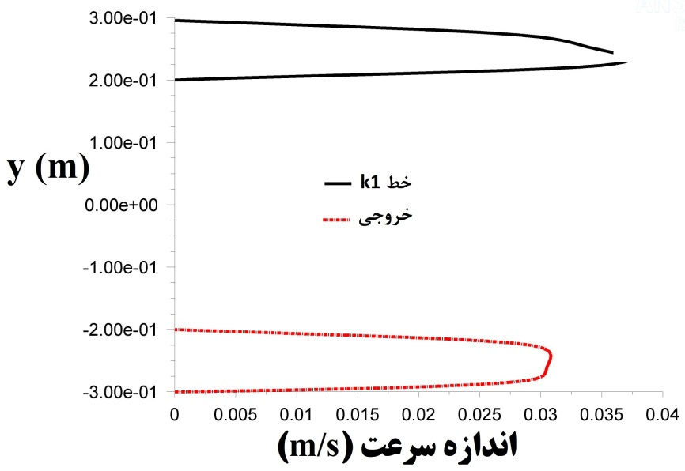

**شکل 4-** نمودار اندازه‌ی سرعت سیال در مقطع k1 و مقطع خروجی

در شکل 5 نمودار اندازه‌ی سرعت سیال در مقطع k2 و مقطع ورودی ارائه شده است. طبق شکل، اندازه‌ی سرعت در مقطع ورودی بیش‌تر از اندازه‌ی سرعت در مقطع k1 است که دلیل آن کمتر بودن قطر مقطع k1 از مقطع ورودی است. به دلیل انحنای کانال مشاهده می‌شود که محل بیشینه‌ی سرعت در مقطع k1 از مرکز مقطع فاصله گرفته است (چون در لوله‌های مستقیم، بیشینه‌ی سرعت در مرکز لوله اتفاق می‌افتد ولی در اینجا بیشینه‌ی سرعت در نقاط نزدیک به مرکز انحنا رخ داده است).

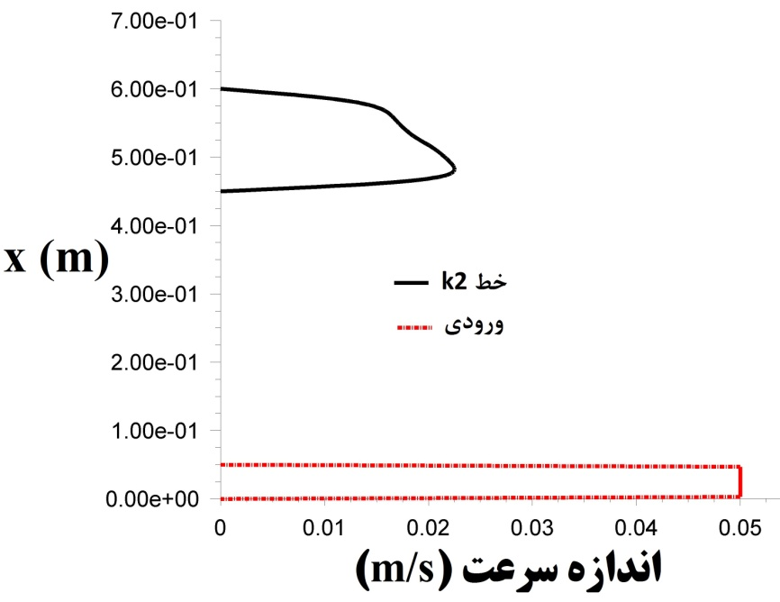

**شکل 5-** نمودار اندازه‌ی سرعت سیال در مقطع k2 و مقطع ورودی

در شکل 6 کانتور اندازه‌ی سرعت سیال (بر حسب متر بر ثانیه) در مسئله نشان داده شده است. طبق شکل، با حرکت در امتداد جریان، قطر افزایش و اندازه‌ی سرعت کاهش می‌یابد. بیشترین سرعت ایجاد شده در مسئله برابر با حدوداً 0.0613m/s است و اندکی پس از مقطع ورودی ایجاد می‌شود که جریان از حالت جریان یکنواخت به جریان با توزیع سهموی برسد.

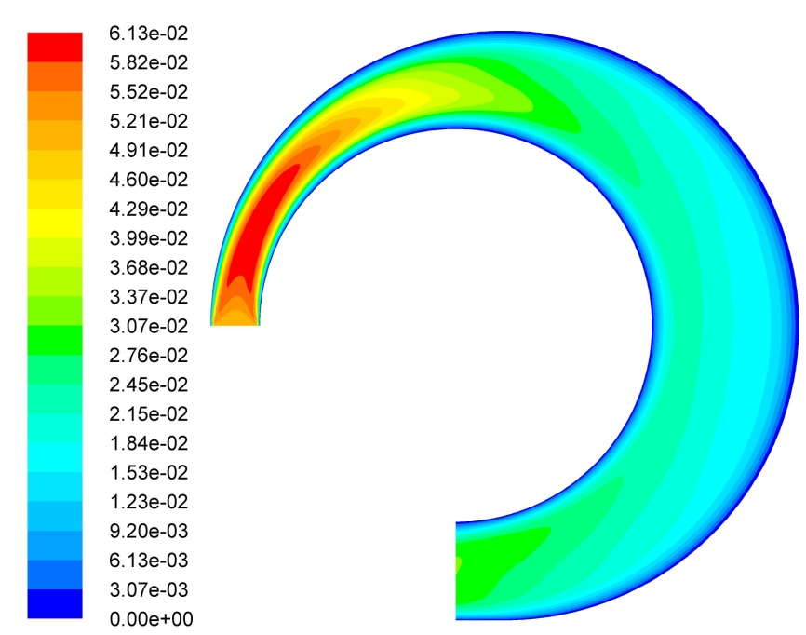

**شکل 6-** کانتور اندازه‌ی سرعت سیال (بر حسب متر بر ثانیه) در مسئله

در شکل 7 نمودار دمای سیال در مقطع k1 و مقطع خروجی رسم شده است. طبق شکل، کمترین دما در مقطع k2 تقریباً برابر با 306 درجه‌ی کلوین و کمترین دما در مقطع خروجی تقریباً برابر با 313درجه‌ی کلوین است. وجود انحنا در لوله به دلیل ایجاد اثرات چرخشی در جریان، باعث تبادل حرارت بیشتر بین لایه‌های سیال می‌شود.

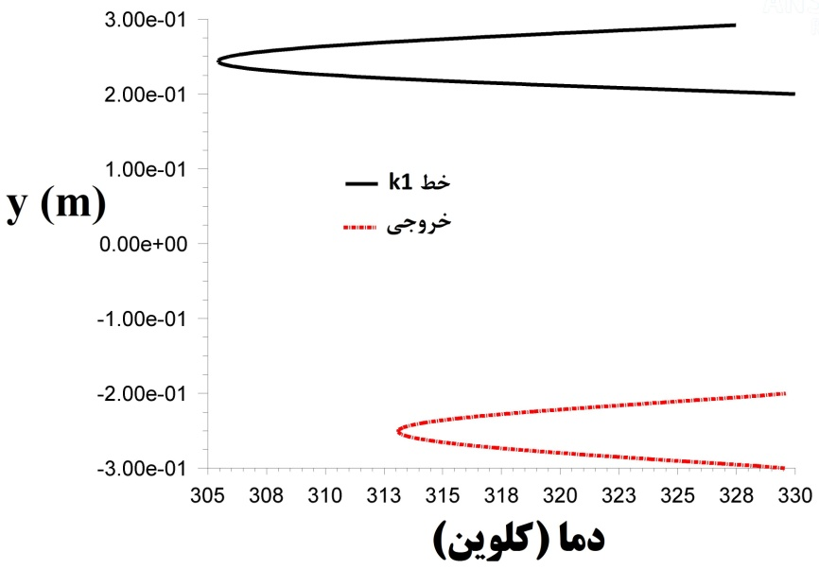

**شکل 7-** نمودار دمای سیال در مقطع k1 و مقطع خروجی

در شکل 8 نمودار دمای سیال در مقطع k2 و مقطع ورودی نشان داده شده است. همانطور که در شکل مشاهده می‌شود، کمترین دمای سیال در مقطع K1 تقریباً برابر با 310درجه‌ی کلوین است. توزیع دمای سیال در عرض مقطع نیز تقریباً به صورت سهموی است.

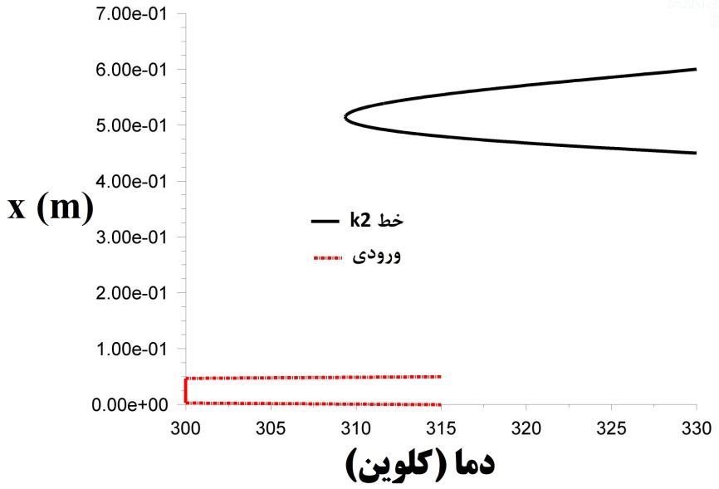

**شکل 8-** نمودار دمای سیال در مقطع k2 و مقطع ورودی

در شکل 9 کانتور دمای سیال بر حسب کلوین (تصویر راست) و کانتور فشار سیال بر حسب پاسکال (تصویر سمت چپ) ارائه شده است. طبق شکل، در هر یک از مقاطع لوله، دما در مرکز لوله کمترین مقدار خود را دارد. در ورود به سیستم، تا فاصله‌ی کوتاهی، هنوز اثرات حرارت دیواره به مناطق مرکزی لوله نرسیده است لذا مشاهده می‌شود که هنوز دمای سیال در نواحی وسط لوله برابر با 300درجه‌ی کلوین (یعنی برابر با دمای سیال در ورود به هندسه) است. همچنین مشاهده می‌شود که در نواحی نزدیک به ورودی، یک ناحیه با فشار منفی ایجاد شده است که دلیل آن انحنای لوله و تمایل جریان به جدا شدن از دیواره می‌باشد. کمترین فشار ایجاد شده در مسئله برابر با -0.000602Pa می‌باشد.

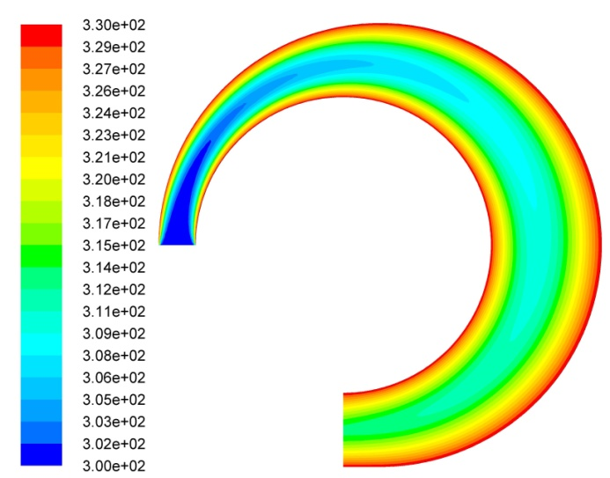 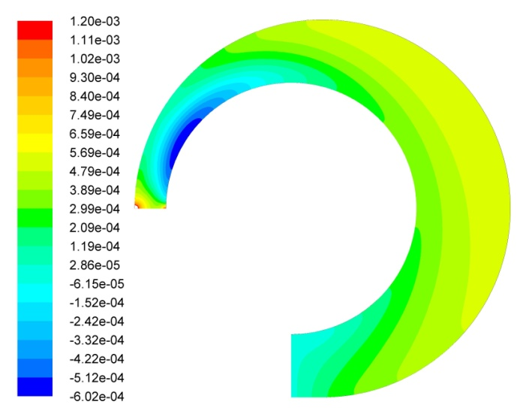

**شکل 9-** کانتور دمای سیال بر حسب کلوین (تصویر راست) و کانتور فشار سیال بر حسب پاسکال (تصویر سمت چپ)

**5-نتیجه‌گیری و جمع‌بندی**

در این مقاله، الگوی جریان هوا در یک لوله‌ی حلقوی واگرا به کمک شبیه‌سازی عددی مورد بررسی قرار گرفت. دو لوله به شکل «سه ربع دایره هم‌مرکز» با قطرهای 40 و 60 سانتی‌متر در نظر گرفته شد و لوله‌ی داخلی به اندازه‌ی 5سانتی متر به سمت چپ انتقال داده شده است تا هندسه تهیه شود. نتایج نشان داد که بیشینه‌ی سرعت در مقطع k1 تقریباً برابر با 0.037m/s و در مقطع خروجی تقریباً برابر با 0.031m/s است. همچنین مشخص شد که به دلیل انحنای لوله، محل بیشینه‌ی سرعت در مقطع k1 از مرکز مقطع فاصله گرفته است. مشاهده گردید که بیشترین سرعت ایجاد شده در مسئله برابر با حدوداً 0.0613m/s است و اندکی پس از مقطع ورودی ایجاد می‌شود. نتایج نشان داد که کمترین دما در مقطع خروجی تقریباً برابر با 313درجه‌ی کلوین است و توزیع دمای سیال در عرض مقطع نیز تقریباً به صورت سهموی است و دما در مرکز لوله کمترین مقدار خود را دارد. همچنین مشاهده شد که در نواحی نزدیک به ورودی، یک ناحیه با فشار منفی ایجاد شده است که دلیل آن انحنای لوله و تمایل جریان به جدا شدن از دیواره می‌باشد.

**مراجع**

[1] Mousavi, S.M., Jamshidi, N. & Rabienataj-Darzi, A.A., "Numerical investigation of the magnetic field effect on the heat transfer and fluid flow of ferrofluid inside helical tube", J Therm Anal Calorim 137, 1591–1601 (2019).

[2] Jinliang Xu, Chuanyong Yang, Wei Zhang, Dongliang Sun, "Turbulent convective heat transfer of CO2 in a helical tube at near-critical pressure", International Journal of Heat and Mass Transfer, Volume 80, Pages 748-758, (2015).

[3] Jundika C. Kurnia, Benitta A. Chaedir, Agus P. Sasmito, "Laminar convective heat transfer in helical tube with twisted tape insert", International Journal of Heat and Mass Transfer, Volume 150, 119309, (2020).

[4] Jiawen Yu, Yiqiang Jiang, Weihua Cai, Fengzhi Li, "Heat transfer characteristics of hydrocarbon mixtures refrigerant during condensation in a helical tube", International Journal of Thermal Sciences, Volume 133, Pages 196-205, (2018).

[5] Hamed Khosravi Bizhaem, Abbas Abbassi, "Numerical study on heat transfer and entropy generation of developing laminar nanofluid flow in helical tube using two-phase mixture model", Advanced Powder Technology, Volume 28, Issue 9, Pages 2110-2125, (2017).

[6] Jiawen Yu, Jie Chen, Fengzhi Li, Weihua Cai, Laiyu Lu, Yiqiang Jiang, "Experimental investigation of forced convective condensation heat transfer of hydrocarbon refrigerant in a helical tube", Applied Thermal Engineering, Volume 129, Pages 1634-1644, (2018).

[7] Hossein Moradi, Amirhossein Bagheri, Maziar Shafaee, Saleh Khorasani, "Experimental investigation on the thermal and entropic behavior of a vertical helical tube with none-boiling upward air-water two-phase flow", Applied Thermal Engineering, Volume 157, 113621, (2019).

.

1. SIMPLEC
2. Residuals